MOS.54.85/11.23 Nowy Sącz 21 listopad 2023r

Podsumowanie
Dnia 17 listopada 2023r w Kamienicy odbyły się Rejonowe zawody
Halowej Piłki Nożnej chłopców - Igrzyska Dzieci
Nowy Sącz reprezentowała Szkoła Podstawowa Nr18

Do zawodów zgłosiły się 4 drużyny uzyskując następujące miejsca:
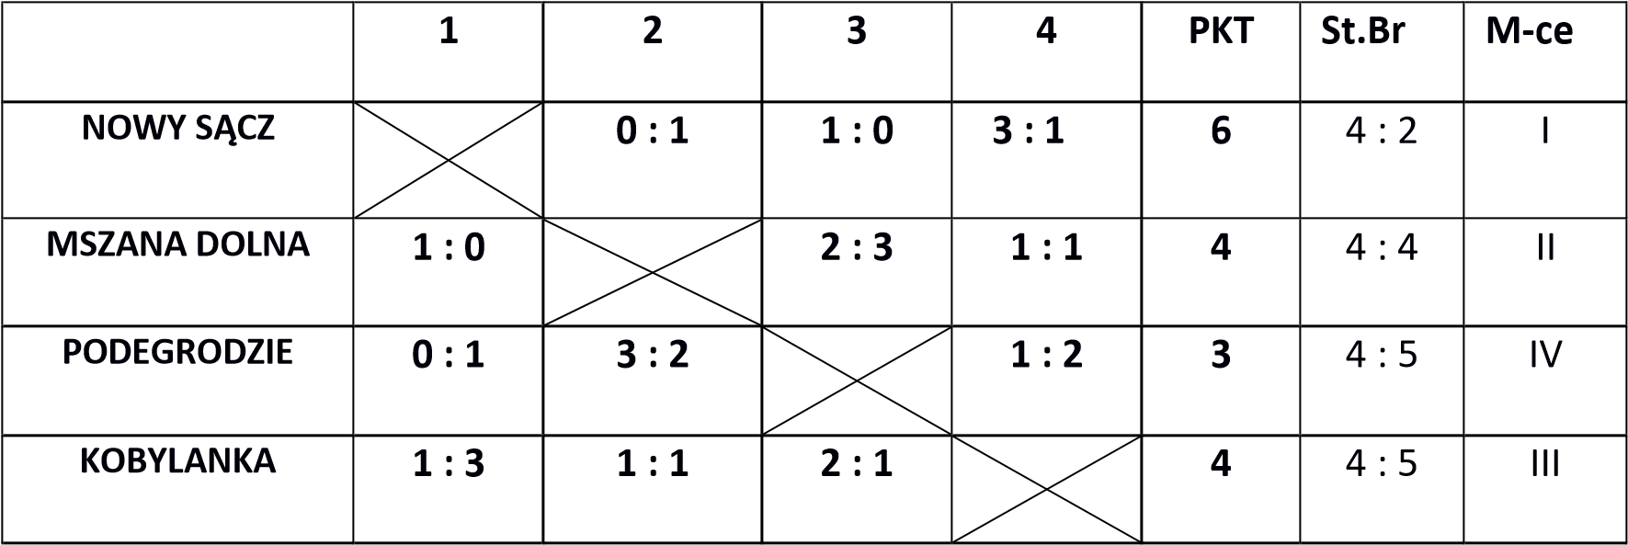

AWANS NA ZAWODY WOJEWÓDZKIE UZYSKA ŁA
SZKOŁA PODSTAWOWA NR 18 w NOWYM SĄCZ

